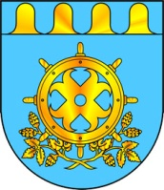
ЗВЕНИГОВО МУНИЦИПАЛ РАЙОНЫН ДЕПУТАТ – ВЛАКЫН ПОГЫНЫН ШЫМШЕ СОЗЫВШЕ |  | СОБРАНИЕ ДЕПУТАТОВ ЗВЕНИГОВСКОГО МУНИЦИПАЛЬНОГО РАЙОНА  СЕДЬМОГО СОЗЫВА

Сессия №8 Решение № 101 27 мая 2020 года

Обращение главы администрации
Звениговского муниципального района Геронтьева В.Е.
с Инвестиционным посланием на 2020 год

Заслушав и обсудив информацию ежегодного послания главы администрации Звениговского муниципального района Геронтьева В.Е. на 2020 год, Собрание депутатов

Р Е Ш И Л О:

1. Обращение главы администрации Звениговского муниципального района Геронтьева В.Е. с Инвестиционным посланием на 2020 год принять к сведению (прилагается).
2. Настоящее решение вступает в силу со дня его подписания

Председатель Собрания депутатов
Звениговского муниципального района Н.В. Лабутина

